**Photosynthese PLUS (10)**

**Calvin-Zyklus nach Formeln**

**Aufgaben:**

**1 Stoffe** (M1-3)

Ordnen Sie aufgrund Ihres Vorwissens aus Chemie den Formeln A-H die folgenden Namen zu (Glycerin = Propan-1,2,3-triol; Ribulose ist eine Ketopentose); Mehrfachnen­nung ist möglich:

Glukose Ribulose-1,5-bisphosphat

Fruktose-1,6-bisphosphat 3-Phosphoglycerinaldehyd

3-Phosphoglycerinsäure

**2 Reaktion 1** (M1)

2.1 Beschreiben Sie die Veränderung von Stoff A in Reaktion 1 unter Bezeichnung der ent­ scheidenden funktionellen Gruppen.

2.2 Ordnen Sie Reaktion 1 eine Phase im Calvin-Zyklus zu.

**3 Reaktion 2** (M2)

3.1 Beschreiben Sie die Veränderungen der Stoffe in Reaktion 2 unter Bezeichnung der ent­scheidenden funktionellen Gruppen.

3.2 Ordnen Sie Reaktion 2 eine Phase im Calvin-Zyklus zu.

**4 Reaktion 3** (M3)

4.1 Beschreiben Sie den Vorgang in Reaktion 3 unter Verwendung der Fachbegriffe.

4.2 Ordnen Sie Reaktion 3 eine Phase im Calvin-Zyklus zu.

**Materialien:**

**M1 Reaktion 1**

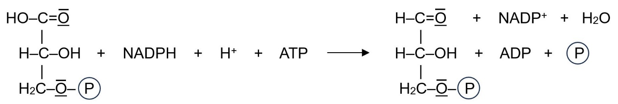

**A B**

**M2 Reaktion 2**

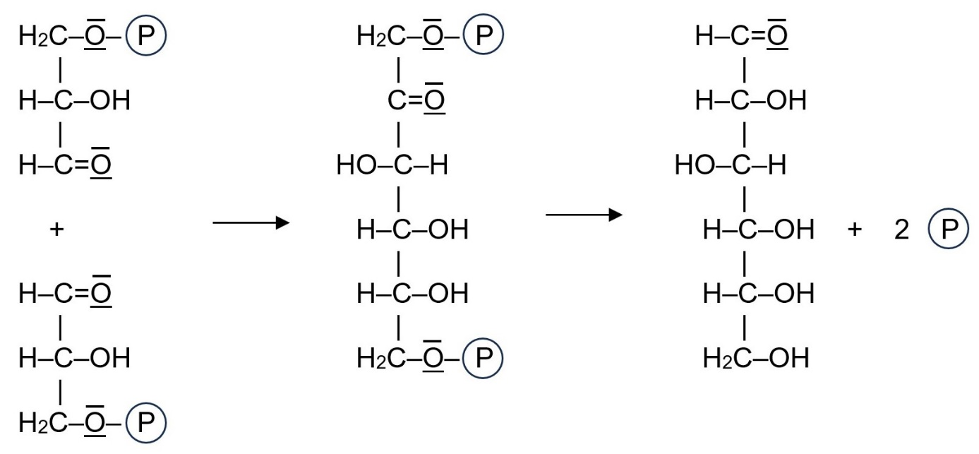

**C D E**

**M3 Reaktion 3**

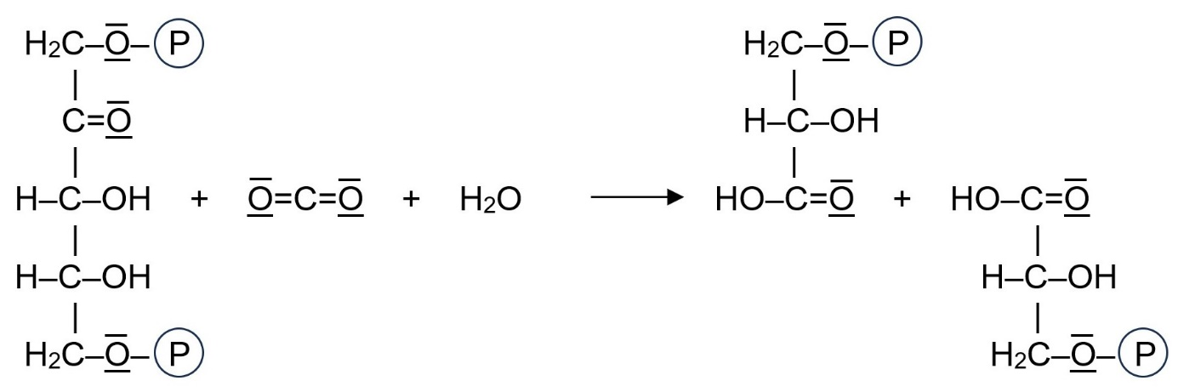

**F G H**

**Hinweise für die Lehrkraft:**

*Der LehrplanPLUS verlangt beim Calvin-Zyklus keine Betrachtung der Formeln. Dieses Arbeitsblatt kann ggf. fakultativ in einem eA-Kurs eingesetzt werden, wenn alle Teilnehmer die chemischen Voraussetzung dafür mitbringen (NTG: Chemie 11. Klasse). Es eignet sich aber vor allem zur* ***Begabtenförderung****.*

**1 Stoffe**

Glukose: **E** Ribulose-1,5-bisphosphat: **F**

Fruktose-1,6-bisphosphat: **D** 3-Phosphoglycerinaldehyd: **B**, **C**

3-Phosphoglycerinsäure: **A**, **G**, **H**

**2 Reaktion 1**

Reduktion von 3-Phosphoglycerinsäure zu 3-Phosphoglycerinaldehyd: Die Carboxy- gruppe wird um zwei Stufen reduziert zur Aldehydgruppe.

Reduktionsphase

**3 Reaktion 2**

Vereinigung von zwei Molekülen 3-Phosphoglycerinaldehyd zu einem Molekül Frukto­ se-1,6-bisphosphat und anschließende Umwandlung von der Ketose zur Aldose bei gleichzeitiger Abspaltung beider Phosphatgruppen

Bildung von Glukose

**4 Reaktion 3**

Vereinigung von einem Molekül Ribulose-1,5-bisphosphat mit einem Molekül Kohlen­ stoff­dioxid und anschließende Spaltung in zwei Moleküle 3-Phosphoglycerinsäure

Fixierungsphase

Thomas Nickl, Juni 2024